Эффект Моцарта
27.01.2011, 14:06
Вольфганг Амадей Моцарт
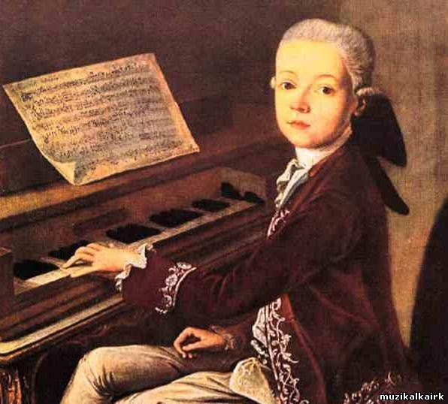

Благотворное влияние классической музыки на организм человека неоспоримо. Музыкотерапия – это один из самых безопасных и доступных способов лечения и предотвращения многих заболеваний.
Правильно подобранная музыка способна улучшить обмен веществ, привести в норму ритм дыхания, давление, пульс и в целом оказать благотворное влияние на весь организм.
Детский организм более восприимчив ко всем видам воздействий и классическая музыка является воистину целительным средством, которое способно не только сделать ребенка здоровее, но и развить его умственные способности.
Признано, что самая полезная музыка у Моцарта. Были проведены исследования, показавшие, что даже кратковременное прослушивание произведений Моцарта повышает показатели интеллекта. Этот феномен так и назвали «эффект Моцарта» (Подробнее о влиянии музыки Моцарта на человека можно прочитать в книге Дона Кемпбелла «Эффект Моцарта»).
Музыка Моцарта, обладает универсальным позитивным эффектом воздействия. Она удивительно точно находит различные «болевые» точки и органично встраивается в самые невидимые уголки души и тела каждого человека. Этот феномен позволяет говорить о так называемом Моцарт-эффекте.
Воздействие музыки на организм человека пока практически не изучено. Но кое-что уже известно. Хотя бы то, что все системы человеческого организма работают в определенном ритме.
Американские ученые провели такой эксперимент: они провели тестирование группы добровольцев на «IQ»; потом в течение 10 минут группа прослушала фортепианную музыку Моцарта; потом опять тестирование. Результат: второе тестирование на «IQ» показало повышение интеллекта в среднем на 9 единиц. Ученые нашего континента доказали, что прослушивание произведений Моцарта повышает интеллектуальные способности практически всех людей, независимо от пола и возраста. Самое интересное, что умственные способности повышаются даже у тех, кому Моцарт не нравится. К тому же от этой музыки у людей повышается концентрация внимания.
В результате многолетних наблюдений врачи пришли к выводу, что соната Моцарта для двух фортепиано до-мажор помогает тем, кто болен болезнью Альцгеймера. Сонаты Моцарта уменьшают количество эпилептических приступов. В Швеции роженицы слушают перед родами музыку Моцарта, в результате чего, по утверждению ученых, снижается детская смертность. В США музыку Моцарта применяют при лечении неврологических заболеваний. Такая терапия улучшает мелкую моторику рук. Как вам эта информация? Впечатляет?
Многие ученые мира сходятся в том, что музыка Моцарта имеет чудодейственную целительную силу. Она улучшает слух, память и ... речь. Каким образом?
По одной из версий в музыке Моцарта имеется большое количество звуков высокой частоты. Именно эти частоты несут целительную нагрузку. Эти звуки, которые вибрируют с частотой от 3000 до 8000 Гц входят в резонанс с корой головного мозга и улучшают память и мышление. Эти же звуки укрепляют микроскопические мышцы уха.
Именно музыка Моцарта помогла французскому отоларингологу Альфреду Томатису побороть заикание у Жерара Депардье. Два часа ежедневного прослушивания музыки Моцарта за два месяца изгнало заикание из уст знаменитого актера. До этого он не мог договорить до конца ни единого предложения. После этой терапии он не только вылечил заикание и избавился от проблем с правым ухом, но и научился процессу мышления.
А вот еще одна, почти сказочная история. Жил-был старый больной маршал. Звали его Ришелье Луи Франсуа де Виньро. Старость и болезни всегда рядом ходят. А маршалу было уже 78 лет, немалый возраст для любого человека. Совсем подкосили его болезни. И вот лежит он на смертном одре, глаза закрыты, только губы чуть шевелятся. Когда прислушались к утихающему шепоту старика, то услышали последнюю просьбу умирающего. А просил он немногого: чтобы в его последние минуты при нем сыграли концерт Моцарта. Его любимый концерт.
Как было отказать человеку в его предсмертной просьбе. Пришли музыканты и заиграли. Когда затихли последние звуки музыки, то близкие ожидали увидеть отошедшего в мир иной маршала. Но произошло чудо. Они увидели, что на их глазах маршал стал оживать. Прослушанный концерт Моцарта «отогнал» смерть и вернул человеку жизненные силы. Может кто-то остался недоволен таким поворотом событий, но только не Ришелье Луи Франсуа де Виньро, который поправился и с удовольствием прожил до 92 лет. Хотите, верьте, хотите, нет, но эту историю удивительного воскрешения знает вся Европа.
Вообще, музыка Моцарта полезна в любом возрасте. Детям она помогает лучше справляться с учебой и преодолевать нарушения координации движений, улучшает речь и успокаивает при нервном возбуждении. Доказано, например, что учебный материал лучше усваивается, если в процессе обучения устраивать 10-минутные "музыкальные паузы", а младенцев, которые слушали Моцарта еще до своего рождения, находясь в утробе матери, позднее было легче успокоить под его музыку. Что же касается взрослых, то им Моцарт может помочь улучшить слух и справиться с душевными проблемами.

В США музыка Моцарта официально применяется в качестве методики лечения и развития интеллектуальных способностей у детей.
При прослушивании музыки нужно иметь ввиду что музыкальная терапия противопоказана:
1. детям с предрасположенностью к судорогам;
2. детям в тяжелом состоянии, сопровождающимся интоксикацией организма;
3. детям, больным отитом;
4. детям, у которых резко нарастает внутричерепное давление.
Ни в коем случае НЕЛЬЗЯ ДАВАТЬ МАЛЕНЬКИМ ДЕТЯМ СЛУШАТЬ МУЗЫКУ ЧЕРЕЗ НАУШНИКИ!

